Для оформлення замовлення на проведення сервісного обслуговування або ремонту обладнання скануй QR-код, переходь за посиланням та завантажуй файли

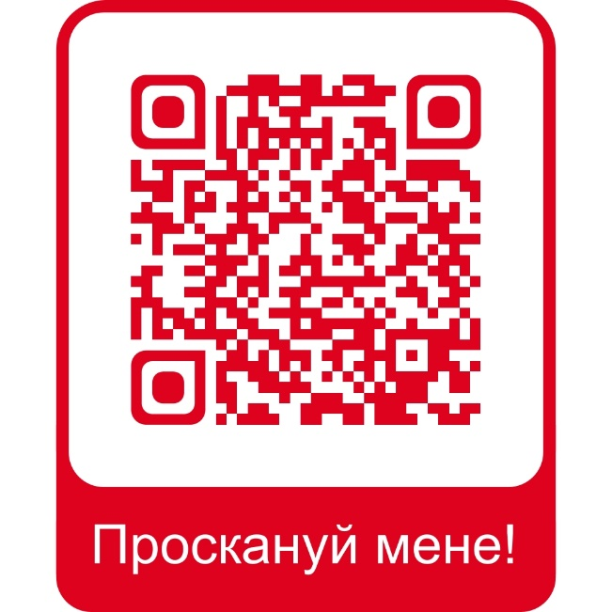

RM-Service  0-800-30-10-80  contact@rm-service.com.ua  service@redmedua.com | ФОРМА СЕРВІСНОЇ СЛУЖБИ | Форма ЖТО-2 від 01.05.2025
 | ФОРМА СЕРВІСНОЇ СЛУЖБИ | Київська область, м. Біла Церква, провулок Будівельників, 1
Для кореспонденції: 09107, Київська область, м. Біла Церква, а/скринька № 23
Додаток 7 до Інструкції з організації
роботи сервісної служби RM-Service
Журнал технічного обслуговування та ремонту обладнання

Відомість про Продавця/Постачальника
Відомість про Експлуатуючу організацію
Торгова назва обладнання/Артикул
Виробник обладнання/Торгова марка
Заводський номер (серійний номер)
Дата продажу/Дата видаткової накладної
Рік виробництва обладнання

Контакти сервісної служби на території України:
service@redmedua.com
contact@rm-service.com.ua
тел. 0-800-30-10-80
(дзвінки з мобільного безкоштовні)

Прохання зберігати журнал технічного обслуговування та ремонту обладнання разом із гарантійним паспортом на обладнання. Журнал заповнюється інженерною службою експлуатуючої організації.
Для проведення післягарантійного сервісного обслуговування обладнання звертайтеся за контактами сервісної служби.

Сервісний центр RM-Service надає клієнтам послуги з ремонту та сервісного обслуговування медичного обладнання як по гарантії, так і після закінчення гарантійного терміну.
Сервісне обслуговування медичного обладнання проводиться у нашому сервісному центрі в м. Біла Церква Київської області, або у місці знаходження обладнання з виїздом сервісного інженера по Україні.
Сервісне обслуговування медичного обладнання включає в себе комплекс робіт, спрямованих на підтримку технічного стану або ремонт обладнання медичного призначення, що проводиться відповідно до технічної документації виробника. Здійснюється сертифікованими сервісними інженерами, що пройшли навчання у виробників обладнання.
Регулярне сервісне обслуговування кваліфікованими фахівцями з періодичністю, встановленої заводом виробником, забезпечує ефективну і довговічну роботу обладнання.
Післягарантійне сервісне обслуговування медичного обладнання здійснюється після заключення договору.
Перелік медичного обладнання, що обслуговується нашим сервісним центром:
- Лабораторні, фармацевтичні, медичні холодильники та морозильні камери
- Міксери-помішувачі для взяття крові
- Донорські крісла
- Запаювачі ПВХ трубок контейнерів для крові
- Центрифуги лабораторні та для банків крові
- Шейкери та інкубатори для тромбоцитів
- Швидкозаморожувачі та розморожувачі плазми крові
- Плазмоекстрактори компонентів крові
- Портативні венозні сканери
- Медичні, плазмові та лабораторні стерилізатори
- Мийно-дезінфекційні машини
- Інше обладнання
Переваги нашого сервісного центру:
- Інформаційна підтримка та консультація по телефону
- Виїзд спеціаліста на місце знаходження обладнання
- Запчастини для ремонту від виробника
- Гарантійне та післягарантійне обслуговування
Гарантійні зобов’язання:
У випадку виявлення протягом гарантійного терміну в даному виробі недоліків, що виникли через дефекти виготовлення або матеріалів (тобто, внаслідок обставин, за які відповідає виробник), ми зобов’язуємося задовольнити вимоги споживача відповідно до закону при наступних умовах:
- Гарантійний термін складає 12 місяців з моменту продажу виробу.
- Гарантійний ремонт виконується безкоштовно (включаючи вартість робіт, матеріалів і, при необхідності, з урахуванням чинного законодавства, доставки) уповноваженим сервісним центром за місцезнаходженням обладнання або безпосередньо в сервісному центрі.
- Строк гарантійного ремонту складає до 14 робочих днів у разі наявності запасних частин. У випадку відсутності запасних частин на складі, строк ремонту збільшується на строк поставки запасних частин.
- Претензії щодо якості основного виробу, а також якості його комплектуючих і складових частин приймаються тільки протягом гарантійних термінів, установлених відповідно на основний виріб, його комплектуючі та складові частини.
Гарантія не поширюється:
- На вироби, відмовлення та несправності яких викликані транспортними ушкодженнями, неправильною установкою, недбалим користуванням чи поганим доглядом, неправильним використовуванням (включаючи перевантаження), підключення до напруги живлення, що не відповідає зазначеній в Інструкції з експлуатації, недотриманням Інструкції з експлуатації, що додається.
- На вироби, що піддавалися конструктивним змінам не уповноваженими особами, чи вироби, на яких вилучено маркувальну табличку, або нерозбірливі чи змінені продуктовий або серійний номери виробу.
- На вироби, що експлуатувалися з не усуненими недоліками, або недоліки, що виникли внаслідок технічного обслуговування або ремонту особами чи організаціями, що не є уповноваженими сервісними центрами.
- На несправності, що виникли не залежними від виробника причинами, такими, як перепади напруги живлення, явища природи та стихійні лиха, пожежа, свійські та дикі тварини, зокрема, комахи (особливо таргани та мурахи), влучення усередину виробу сторонніх предметів (рідин) тощо.
- На зовнішні та внутрішні забруднення, подряпини, тріщини, ум’ятини, потертості та інші механічні зовнішні ушкодження, що виникли в процесі експлуатації.
- На такі ушкодження деталей, ймовірність ушкодження яких істотно вище звичайної за характером їхньої чи експлуатації чи які відбулися в результаті природнього зносу (включаючи видаткові матеріали), такі, як лампи, елементи живлення, пилові мішки і фільтри тощо, а також скляні, порцелянові, з тканини, паперу і такі, що переміщуються вручну пластмасові деталі.
- На такі види робіт, як регулювання, чищення, заміна видаткових матеріалів і інший догляд за виробом, обумовлений в Інструкції з експлуатації.

Сторінка 2 із 12
Нотатки:
Інформація щодо списання обладнання
Акт технічного обстеження стану обладнання:
№ ____________________________, дата __________________________.

Причина списання (наприклад: фізичне зношення, непридатність до ремонту, моральне старіння, вийшов з ладу, не відповідає сучасним вимогам тощо) _________________________________________________________________.

Обладнання визнано таким, що не придатне до подальшого використання і підлягає списанню з балансу установи відповідно до діючих норм.

Сервісний інженер _________________________________________________________________
ПІБ та підпис


Сторінка 11 із 12
№ | Дата | Зміст виконаних робіт
№ | Дата | ПІБ, ПІДПИС ТА ПЕЧАТКА СЕРВІСНОГО ІНЖЕНЕРА
Сервісний інженер ___________________________________________________
ПІБ та підпис
Сервісний інженер ___________________________________________________
ПІБ та підпис
Дата закінчення ведення основного журналу: _____________________________

Наявність додаткового (перехідного) журналу:
☐ Так ☐ Ні

Причина відкриття додаткового журналу:
☐ Вичерпано сторінки основного журналу
☐ Втрата / пошкодження основного журналу
☐ Інше: _______________________________________________

Дата початку ведення додаткового (перехідного) журналу: _____________________________
Завантажити додатковий (перехідний) журнал можна на сайті redmedua.com
Сторінка 10 із 12
Введення обладнання в експлуатацію

Акт № _________________________
Дата ___________________________

Працівники пройшли навчання по роботі з обладнанням:
☐ Так ☐ Ні

Сервісний інженер ___________________________________________________

Виконання робіт з технічного обслуговування та ремонту обладнання

№ | Дата | Зміст виконаних робіт
№ | Дата | ПІБ, ПІДПИС ТА ПЕЧАТКА СЕРВІСНОГО ІНЖЕНЕРА
Сервісний інженер ___________________________________________________
ПІБ та підпис
Сервісний інженер ___________________________________________________
ПІБ та підпис
Сторінка 3 із 12

№ | Дата | Зміст виконаних робіт
№ | Дата | ПІБ, ПІДПИС ТА ПЕЧАТКА СЕРВІСНОГО ІНЖЕНЕРА
Сервісний інженер ___________________________________________________
ПІБ та підпис
Сервісний інженер ___________________________________________________
ПІБ та підпис
Сервісний інженер ___________________________________________________
ПІБ та підпис
Сторінка 4 із 12

№ | Дата | Зміст виконаних робіт
№ | Дата | ПІБ, ПІДПИС ТА ПЕЧАТКА СЕРВІСНОГО ІНЖЕНЕРА
Сервісний інженер ___________________________________________________
ПІБ та підпис
Сервісний інженер ___________________________________________________
ПІБ та підпис
Сервісний інженер ___________________________________________________
ПІБ та підпис
Сторінка 9 із 12

№ | Дата | Зміст виконаних робіт
№ | Дата | ПІБ, ПІДПИС ТА ПЕЧАТКА СЕРВІСНОГО ІНЖЕНЕРА
Сервісний інженер ___________________________________________________
ПІБ та підпис
Сервісний інженер ___________________________________________________
ПІБ та підпис
Сервісний інженер ___________________________________________________
ПІБ та підпис
Сторінка 8 із 12

№ | Дата | Зміст виконаних робіт
№ | Дата | ПІБ, ПІДПИС ТА ПЕЧАТКА СЕРВІСНОГО ІНЖЕНЕРА
Сервісний інженер ___________________________________________________
ПІБ та підпис
Сервісний інженер ___________________________________________________
ПІБ та підпис
Сервісний інженер ___________________________________________________
ПІБ та підпис
Сторінка 5 із 12

№ | Дата | Зміст виконаних робіт
№ | Дата | ПІБ, ПІДПИС ТА ПЕЧАТКА СЕРВІСНОГО ІНЖЕНЕРА
Сервісний інженер ___________________________________________________
ПІБ та підпис
Сервісний інженер ___________________________________________________
ПІБ та підпис
Сервісний інженер ___________________________________________________
ПІБ та підпис
Сторінка 6 із 12

№ | Дата | Зміст виконаних робіт
№ | Дата | ПІБ, ПІДПИС ТА ПЕЧАТКА СЕРВІСНОГО ІНЖЕНЕРА
Сервісний інженер ___________________________________________________
ПІБ та підпис
Сервісний інженер ___________________________________________________
ПІБ та підпис
Сервісний інженер ___________________________________________________
ПІБ та підпис
Сторінка 7 із 12

